第一次的戶外教學 10926 黃珮妤
班導 : 徐意惇

今天這一次是我們再國中的第一次戶外教學，所以我們都特別的開心
我們參觀項目有 : 921地震博物館、騎腳踏車 這就是我們這一次
在去的地方，我悶一開始先去921地震博物館，我們去那裡參觀，老師一開始帶我們回顧921大地震的情形，接著又帶我們去體驗921大地震的體驗屋，哇 ! 真的是好可怕喔 ! 嚇死我了 ~
呵呵 ! 吃完午飯的下午我們就馬上飛奔到騎腳踏車的地方大玩特玩了起來，但……我們班導的腳踏車烙練(台) 有人則是飛出去
然候手機也跟著飛了，幸好我沒什麼大礙，真是不幸中的大幸。

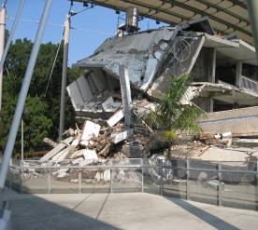 | 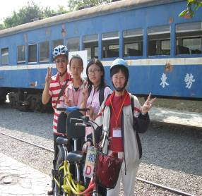
看看 ! 這就是921大地震的威力 | 妳看看 ! 這是2年級在其的模樣

